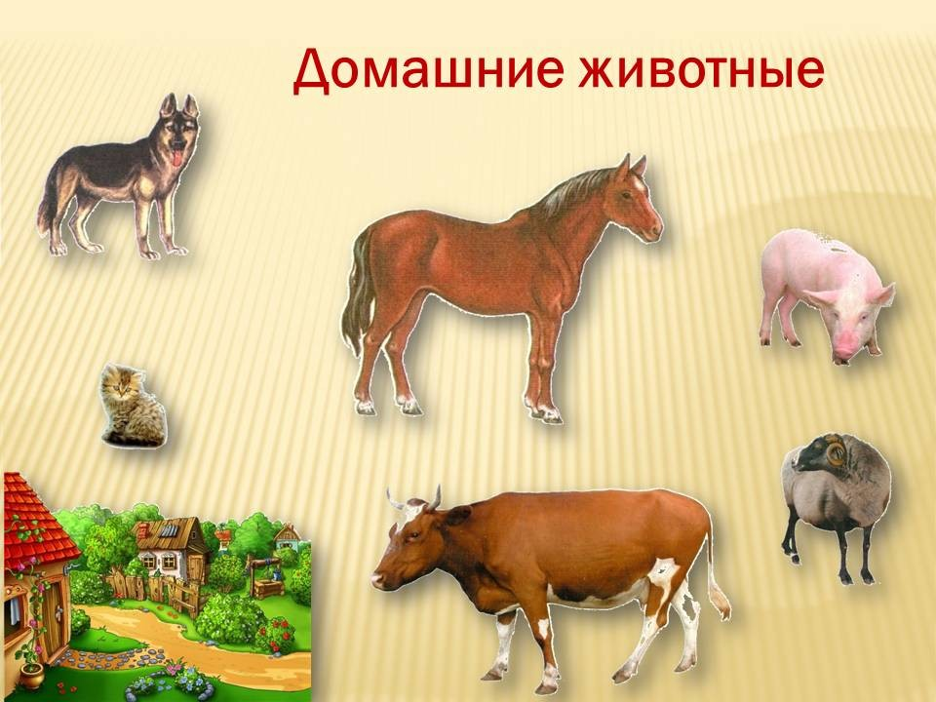

Лапина Елена Николаевна МБДОУ Чановский детский сад№4

Организация непосредственно образовательной деятельности детей в старшей группе по теме: «Домашние животные»
Автор конспекта НОД
Лапина Е.Н., воспитатель, первая квалификационная категория, место работы МБДОУ №4 р.п. Чаны Новосибирской области
Приоритетная образовательная область: ОО «Речевое развитие»
Предметно-пространственная развивающая среде темы НОД: интерактивная доска, проектор, ноутбук, картинки с домашними животными, маски домашних животных (по количеству детей).

Вводная часть (мотивационный, подготовительный этап)
Образовательные  задачи | Содержание НОД | Образовательная область, вид деятельности | Формы реализации Программы | Средства реализации ООП | Планируемый результат
Развитие интересов детей, любознательности, и познавательной мотивации.  Развитие общения и взаимодействия ребёнка со взрослыми и сверстниками.  Формирование готовности к совместной деятельности со сверстниками. | «Приветствие» (1 минута) Собрались все дети в круг Я твой друг, и ты мой друг. Вместе за руки возьмемся И друг другу улыбнемся.  Ребята, сейчас я вам предлагаю рассмотреть картину «Домашнее подворье», беседа с детьми о домашних животных: - Кого вы видите на картине? - Какие это животные? - Почему их называют домашними? - Каких домашних животных ещё вы знаете? | Познавательное развитие  Коммуникативное  Социально – коммуникативное развитие  Коммуникативное | Специальное моделирование ситуации общения. | Слово педагога и речь детей.  Иллюстрация к картине «Домашнее подворье» | Мотивация детей на предстоящую деятельность.  Общение и взаимодействие со взрослым.  Готовность детей к совместной деятельности со сверстниками.  Дети включаются в деятельность, предложенную воспитателем, рассматривают картину, отвечают на вопросы.

Основная часть (содержательный, деятельностный этап)
Образовательные  задачи | Содержание ННОД | Образовательная область, вид деятельности | Формы реализации Программы | Средства реализации ООП | Планируемые результаты
Формирование эстетического отношения к окружающему миру. Обогащение активного словаря; развитие связной, грамматически правильной диалогической и монологической речи. Продолжать упражнять детей в отгадывании загадок, опираясь на характерные признаки. Активизация словаря по теме «Домашние животные»: овца-блеет; лошадь-ржет; корова- мычит. Развивать словесно-логическое мышление: умение классифицировать, сравнивать, обобщать, выстраивать логические цепочки; упражнять в построении грамматически правильных предложений. Закрепить и уточнить знания детей об особенностях жизни домашних животных, их пользе для человека. Развивать умение детей активно взаимодействовать со взрослыми и сверстниками.  Совершенствовать двигательную активность, формировать умение соотносить движения с текстом. | Вы с домашними животными любите играть?  Я вам сейчас предлагаю отгадать загадки.  Что за зверь со мной играет?  Не мычит, не ржет, не лает,  Нападает на клубки,  Прячет в лапки коготки.(Кошка)  Заворчал живой замок,  Лег у двери поперек.  Две медали на груди.  Лучше в дом не заходи! /Собака/  Лежит замарашка  В щетинистой рубашке.  Хвост крендельком,  Нос пятачком,  Ничем не больна,  А все стонет она. (Свинья)  Стоит гора, спереди - вилы, а сзади - метла. (Корова)  С бородой, а не старик,  С рогами, а не бык,  Доят, а не корова,  Лыко дерет,  А лаптей не плетет. (Коза)  Молодцы, загадки мои отгадали.  А сейчас давайте поиграем в игру «Четвертый лишний». Овца, лиса, корова, кошка. Лошадь, медведь, кошка, петух.  Овца, ёжик, свинья, коза.  Корова, лошадь, заяц, свинья.  Кошка, собака, тигр, корова. Молодцы! Справились с заданием.  Посмотрите, каких животных вы еще видите? Давайте поиграем «У кого кто?» вы будете назвать домашних животных и их детенышей, которые находятся на домашнем подворье.  Корова с-,  Коза с-,  Лошадь с-,  Свинья с-,  Кошка с-,  Собака с-,  Овечка с-,  Какие вы у меня молодцы! Вы наверное устали? Давайте отдохнём, сделаем физкультминутку: «Хозяюшка».  Детеныши так обрадовались, вам ребята, солнышку, ласковому ветерку, что они разыгрались, им стало весело.  Как вы думаете, что они будут делать? Давайте послушаем.  Котенок-  Ягненок-  Жеребенок-  Щенок-  Телёнок-  Поросёнок-  Козлёнок-  Умнички, и с этим заданием справились. А сейчас я  Предлагаю вам проговорить чистоговорки про домашних животных. За-за-за - идет коза,  Зы-зы-зы - есть козлята у козы,  Зу-зу-зу - веду козу,  Зой-зой-зой - козлята с козой.  Воспитатель предлагает детям поиграть Мой знакомый художник нарисовал одну картину: Посмотрите, что за зверь»  Я глазам своим не верю  Чьи рога, чья голова?  Узнаю едва, едва.  Что тут так, а что не так?  Получился кавардак.  Звери разные у нас, разберемся мы сейчас?  У этого животного голова чья?  -Туловище чье?  -Лапы чьи?  -глаза чьи?  -хвост чей?  -уши чьи?  Животные погуляли и захотели кушать. Давайте их покормим. На доске появляются картинки с угощениями для животных, дети должны выбрать и угостить животное правильно.  -Чем угостим собаку, кошку, корову, лошадь, овцу? | Познавательное развитие  Социально – коммуникативное развитие,  Речевое развитие,  физическое развитие  художественно-эстетическое развитие  Виды деятельности:  Игровая  Двигательная  Коммуникативная  Изобразительная  Восприятие художественной литературы. | Художественно-речевая деятельность: Загадывание загадок про домашних животных.  Дидактическая игра «Четвёртый лишний»  Специальное моделирование ситуаций общения.  Дидактическая игра «Четвёртый лишний»  Рассматривание, обследование, наблюдение.  Дидактическая игра «Чей? Чья? Чье?» | Иллюстрации к игре.  Голоса домашних детёнышей. | Активный словарь, развита связная грамматическая, диалогическая и монологическая речь: отвечают на вопросы, отгадывают загадки, участвуют в разговорах во время рассматривания картин. Эстетическое отношение к окружающему миру;  Представление об объектах окружающего мира.  Выстраивают логические цепочки. Умеют классифицировать.  Произносят названия домашних животных. Грамматически правильно отвечают на вопросы.  Соотносят движения с текстом.  Упражняются в подборе слов-действий. Произносят слова, обозначающие действия животных ( блеет, ржет, мяукает, бегает, царапается, прыгает, скачет, ржет, играет)  Совершенствуют слуховое восприятие и четко произносят звук «З» в чистоговорках.  Дети анализируют вопрос и отвечают на него образуя притяжательные прилагательные  -кошачья  -поросячье  -собачьи  -овечьи  -лошадиный  -поросячьи  Умеют отвечать на вопросы полным предложением

Заключительная часть (рефлексивный этап)
Образовательные  задачи | Содержание ННОД | Образовательная область, вид деятельности | Формы реализации Программы | Средства реализации ООП | Планируемые результаты
Развитие общения, взаимодействие ребёнка со взрослыми и сверстниками;  Саморегуляция собственной деятельности. | Собрались однажды домашние животные и начали спор, кто из них самый нужный для человека. Давайте поможем животным разрешить спор.  Собака сказала- Я самая нужная, потому что ….  Кошка сказала, я самая нужная, потому что…  Корова промычала, я самая нужная, потому что…  Овца сказала,  я самая нужная, потому…  и т.д.  Подводит итог всей деятельности.  Ребята, о чем мы сегодня говорили?  Что нового мы узнали?  Что вам больше всего понравилось? | Речевое  развитие: коммуникативная  Социально коммуникативное развитие  Вид деятельности:  Игровая | Специальное моделирование ситуаций общения.  Игра-драматизациия «Кто самый нужный для человека?» | Слово педагога,  речь детей. | Грамматически правильно составляют предложения. Знают какую пользу приносят для человека домашние животные.

